新聞資料NEWS LETTER

金屬中心牙周病理快篩系統 協助牙醫師快速診斷

隨著高齡化社會的來臨，年長者除了常見的心臟病、高血壓、糖尿病、中風等疾病外，齲齒(蛀牙)及牙周病是最常見的口腔疾病。年長者因口腔疾病造成咀嚼能力不足，常導致營養不足與消化不良，另牙周疾病造成細菌擴散至心臟血液系統中，容易造成免疫力下降等問題。現有臨床牙科醫師在牙周照護，皆採取目視檢查與牙菌染劑整合判斷，耗時且不便利。因此在經濟部技術處支持下，金屬中心執行「智慧醫療科技應用與跨場域驗證計畫」，希望可以提供牙科醫師非侵入式、無痛、便利、快速的數位口腔病理檢測方案，使得牙醫師或口衛師可以不受環境限制，在醫院、診所、社區醫療院所或家中皆可快速檢查牙周健康情況。

金屬中心受邀參與由臺灣牙周病醫學會於110年11月20日至11月21日舉辦之「2021會員大會暨學術研討會」，並於會中展出「智慧多功能牙周病理快篩系統」，該系統包含牙菌斑螢光檢測儀及牙齦光譜病理檢測儀，以非侵入的方式檢測受檢者，改變現有牙周病理檢測逐顆進行的方式，不需塗抹牙菌斑顯示劑即可進行牙菌檢測，也不需以探針深入病患的牙周囊袋來判斷牙周炎的程度。透過影像分析、辨識技術、偵測數值與臨床醫師經驗進行AI模型訓練，並轉換為診斷疾病變化的判定標準，可以達到AI自動辨識與判讀的功能。並且，此系統也入圍素有科技產業奧斯卡之稱的R&D100全球百大科技發明獎，兩天展出吸引了近百名與會嘉賓詢問。

金屬中心林志隆副執行長指出，據衛福部研究顯示，在台灣有近70%的中高齡者均患有牙周病。目前國際上針對口腔之牙周牙齦即時病理市場將有極大的需求，而金屬中心所研發的「智慧多功能牙周病理快篩系統」，除可提供牙科醫師快速的牙周病早期篩檢服務外，首創牙位辨識與牙菌分布情形及面積計算技術，將檢測數據數位化，並自動產出檢查表格，減少醫護人員填表的時間，由原30分鐘作業時間縮短為10分鐘以內，減少患者檢查過程中的不舒適感並大幅縮短醫師診斷及紀錄的時間。未來金屬中心將持續提供多樣的智慧醫療解決方案，以扮演我國業者技術開發與性能精進之後盾，強化國產自製化系統產品市場競爭力。

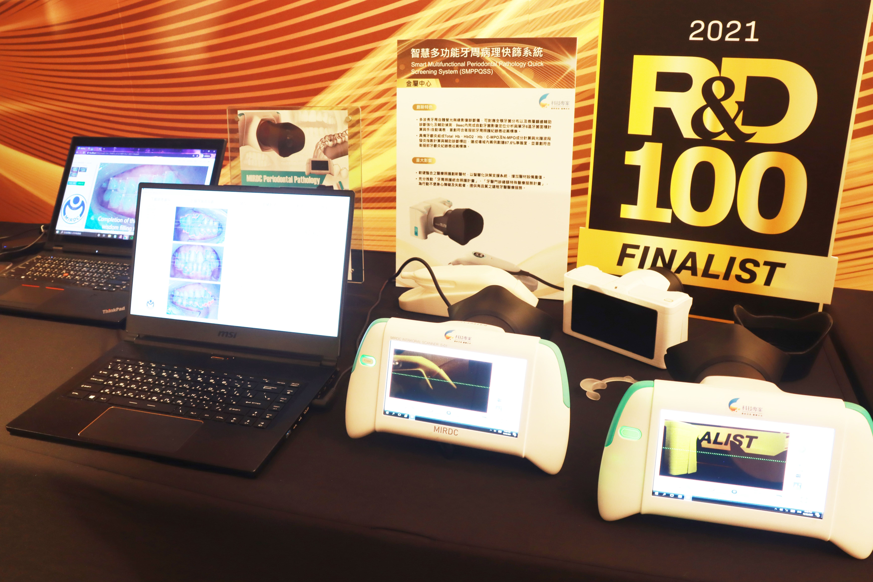
圖一、金屬中心「智慧多功能牙周病理快篩系統」

